Organizacija:
Adresa:
Telefon:
e-mail:

APEL DRŽAVNIM ORGANIMA I JAVNOSTI

Stanovništvo Pančeva, grada udaljenog 15 kilometara severoistočno od glavnog grada Srbije Beograda, više od četrdeset godina je izloženo humanitarnoj katastrofi. Hemijski rat protiv civilnog stanovništva traje od novembra 1962. godine, kada je na četiri kilometra od centra Pančeva počela da radi fabrika veštačkih đubriva. Godine 1968. startovala je na istoj lokaciji Rafinerija nafte, a u periodu od 1977. do 1981. godine pet petrohemijskih fabrika. Stotine tona opasnih, otrovnih, eksplozivnih, kancerogenih, mutagenih i teratogenih materija svakodnevno se nesmetano ispuštaju u vazduh, vodu, zemljište i živi svet. Posledice ekološkog terorizma po zdravlje, živote i bezbednost Pančevaca nikada nisu utvrđene, niti postoji spremnost nadležnih državnih organa i službi za tako nešto, jer bi ozbiljnom analizom bili razotkriveni akteri i aktivnosti višedecenijskog organizovanog zločina protiv nedužnog stanovništva. Takođe, nikada nisu izračunati kolateralni troškovi privredne aktivnosti ovih kompanija.

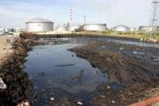

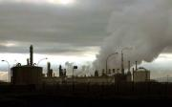
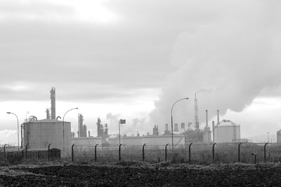

Jedino što je izvesno da se pančevačka groblja popunjavaju neverovatnom brzinom, a da je postojanje ovih fabrika stvorilo nesagledive negativne ekošloke, ekonomske, političke, pravne, socijalne i zdravstvene posledice.
Sva nabrojana postrojenja NATO je bombardovao tokom proleća 1999. godine, nakon čega su ona rekonstruisana, ali tom prilikom zastarela tehnologija iz vremena nastanka fabrika, nije zamenjena savremenom. U međuvremenu, naftno-petrohemijski lobi, koji su potpomagali i danas potpomažu mnogi lokalni i drugi političari, biznismeni, lekari, tužioci, novinari, policajci… do sada je uspevao da uguši opravdane zahteve ekoloških pokreta, građanskih inicijativa i nevladinih organizacija koje su se sporadično protivile mentalnom zagađenju i zagađenju životne sredine.

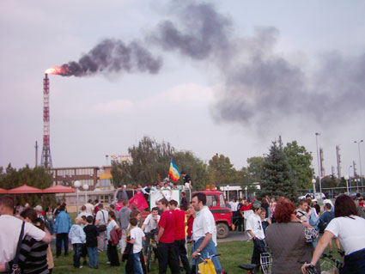
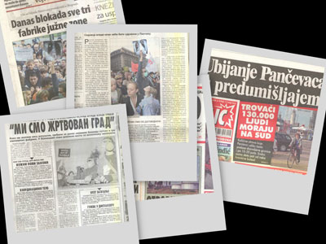
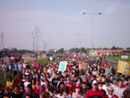

Danas su preko 100.000 stanovnika Pančeva i okolnih sela žrtve hemijske industrije. Evropa 21. veka jednostavno ne sme da toleriše organizovani ekološki genocid ovakvih razmera na svojoj teritoriji. Apelujemo na institucije Evropske unije, Savet Evrope, vlade evropskih zemalja, sudove, OEBS i druge međunarodne i domaće institucije i organizacije da izvrše maksimalan pritisak na ovu i svaku sledeću Vladu republike Srbije s ciljem da usmeri sve državne resurse na rešavanje ekoloških problema koji Pančevcima onemogućavaju normalan život. Pritisku moraju da budu izložena i ministarstva za nauku i zatitu životne sredine, zdravlja, pravosuđa, lokalne samouprave, unutrašnjih poslova, rada, zapošljavanja i socijalne politike, kao Izvršno veće Autonomne pokrajine Vojvodine i lokalna samouprava, da u skladu sa svojim nadležnostima, doprinesu ostvarivanju Ustavom i zakonima zagarantovanog prava na zdravu životnu sredinu. Eko-sistem ne poznaje državne granice.

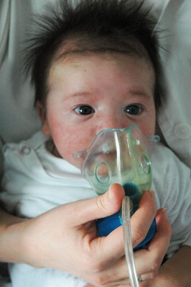

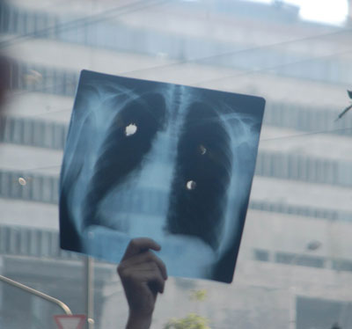

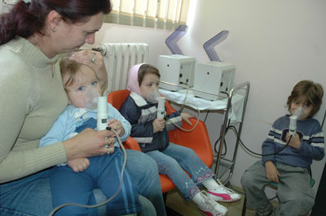

U protivnom, žrtvovanje Pančeva će se nastaviti dok poslednji Pančevac ne bude istrebljen.

Ovim apelom pridružujemo se Pančevcima i Pančevkama u njihovim nastojanjima da ostvare svoja elementarna ljudska prava na život i zdravu životnu sredinu.

U ____________, dana ________ 2006. godine

Za organizaciju:
______________________
(predsednik/ ca)

